## РЕФЕРАТ

## на тему:

## “Microsoft Word.

## Робота з шаблонами”

## Огляд шаблонів

## Кожний документ Microsoft Word заснований на шаблоні. Шаблон визначає основну структуру документа і містить настроювання документа, такі як елементи автотексту, шрифти, призначення сполучень клавіш, макроси, меню, параметри сторінки, форматування і стилі.

## Існує два основних види шаблонів — загальні шаблони і шаблони документів. Загальні шаблони, у тому числі шаблон Normal.dot, містять настроювання, доступні для всіх документів. Шаблони документа, наприклад, шаблони записок чи факсів, у діалоговому вікні Створення документа, містять настроювання, доступні тільки для документів, заснованих на цьому шаблоні. Наприклад, при створенні записки на основі шаблону записок можуть використовуватися як настроювання шаблону записок, так і настроювання загальних шаблонів. У Word мається набір шаблонів документів, і крім того, можна створювати шаблони самостійно.

## Робота з глобальними шаблонами

При роботі над документом, як правило, використовуються настроювання, збережені в шаблоні, приєднаному до даного документа, чи в шаблоні Normal.dot. Щоб мати можливість використовувати настроювання, що зберігаються в інших шаблонах, можна завантажити інший шаблон в якоста загального шаблону . Після завантаження шаблону елементи, збережені в цьому шаблоні, доступні в будь-якому іншому документі до закінчення поточного сеансу роботи з Word. Після того як робота з даними настроюваннями буде закінчена, переконайтеся в тому, що шаблон вивантажений, що допомагає раціонально використовувати ресурси системи.

Надбудови, які завантажуються, і шаблони вивантажуються при завершенні роботи з Word. Щоб надбудова чи шаблон завантажувалася при кожному запуску Word, скопіюйте надбудову чи шаблон у папку автозавантаження, розміщення якої зазначене на вкладці **Розташування** (меню **Сервіс**, команда **Параметри**).

Для створення нового документа слід у меню **Файл** вибрати команду **Создать.** У діалоговому вікні, що розкрилося, (мал.1) вибрати спочатку укладку, а потім шаблон, на основі якого буде створено документ; після чого натиснути кнопку **OK**. Шаблони документів Microsoft Word мають розширення dot і значки на мал. 2. Звичайні документи створюються на основі шаблону **Новий документ**. Для створення документа на основі шаблону **Новий документ** можна натиснути кнопку .

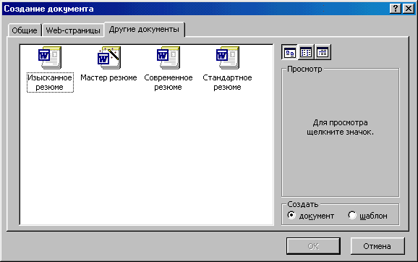

Мал.1

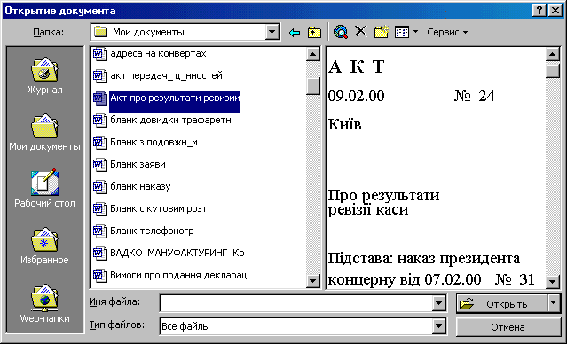

Мал.2

Для створення нового стилю у вікні Стиль використовується кнопка Создать. У полі Имя вікна Создание стиля вводиться ім’я нового стилю. У переліку Стиль вибирається різновид стилю: стиль абзацу або стиль символу. У переліку Основан на стиле вибирається існуючий стиль, на основі якого буде створено новий. Якщо установити прапорець Добавить в шаблон, то новий стиль буде діяти не тільки в активному вікні, а й в усіх документах створених на основі цього ж шаблону. Для установлення параметрів шрифту, абзацу та ін. слід натиснути кнопку Формат і потім вибрати об’єкт форматування. Після натискання кнопки ОК новий стиль буде створено. Якщо натиснути кнопку Применить у вікні Стиль, то новий стиль буде надано виділеному фрагменту тексту. Кнопка Закрить закриває вікно без надання стилю.

Для зміни існуючого стилю слід виділити його у вікні Стиль і натиснути кнопку Изменить. У вікні Изменение стиля можна вибрати нові параметри. Для видалення стилю його слід виділити та натиснути кнопку Удалить.

Створити стиль можна також по зразку. Для цього необхідно виділити фрагмент тексту, що буде узятий за зразок, увести ім’я стилю у поле Стиль на панелі Форматирования та натиснути Enter. Створений стиль буде діяти тільки в активному документі.

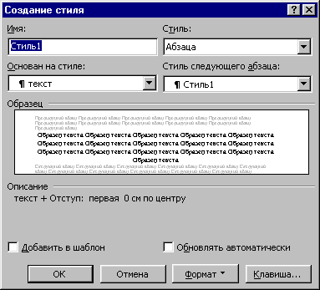

Мал.3

## Створення Web-сторінок за допомогою шаблонів

При використанні шаблону Web-сторінки Word автоматично відключає можливості, не підтримувані використовуваним оглядачем, надаючи, таким чином, можливість створення привабливих Web-сторінок, не піклуючись про підтримку застосовуваних параметрів форматування в Web-оглядачі. Див.

## Пошук шаблонів

При виборі команди **Створити** в меню **Файл** два фактори визначають, які шаблони документів будуть доступні, і на якій вкладці буде розміщатися кожен шаблон: місце розміщення шаблона і настроювання, що визначають розміщення **шаблонів користувача** і **загальних шаблонів**. Щоб перевірити, де розміщені файли шаблонів, виберіть команду **Параметри** в меню **Сервіс**, потім перейдіть на вкладку **Розташування**.

**Загальні шаблони**.   Адміністратору мережі рекомендується зберігати спільно використовувані шаблони на мережному диску в папці, зазначеної в параметрі **Загальні шаблони**, розташування якої зазначено на вкладці **Розташування**. Щоб користувачі не могли випадково змінити загальні шаблони, адміністратору мережі варто зробити їх доступними тільки для чи читання розмістити на сервері, доступ до якого обмежений.

**Шаблони користувача**.   Зберігайте користувальницькі шаблони в папці **Шаблони**. (У Microsoft Windows 95 чи 98, папка **Шаблони** за замовчуванням розміщена або в папці C:*папка_Windows*\Application Data\Microsoft, або в папці C:*папка_Windows*\Profiles*Ім'я_користувача*\Application Data\Microsoft. У Microsoft Windows папка **Templates** за замовчуванням розміщена в папці C:*папка_Windows*\Profiles*Ім'я_користувача*.) Файли шаблонів, що зберігаються в папці **Шаблони**, доступні в діалоговому вікні **Створення документа** (меню **Файл**). Любою документ (файл із расширением.doc), що зберігається в папці **Шаблони**, також використовується як шаблон.

Шаблони, що зберігаються в папці **Шаблони**, відображаються на вкладці **Загальні**. Якщо потрібно створити користувальницькі вкладки для шаблонів у діалоговому вікні **Створення документа**, створіть нову вкладену папку в папці **Шаблони** і зберігайте шаблони в цій папці. Ім'я, призначене цій новій вкладеній папці, буде відображатися на новій вкладці. При збереженні шаблона Word автоматично вибирає папку **Шаблони користувача** (меню **Сервіс**, команда **Параметри**, вкладка **Розташування**), за замовчуванням розміщеної в папці **Шаблони** і папках, вкладених у цю папку. При збереженні шаблона в іншій папці, шаблон не буде відображатися в діалоговому вікні **Створення документа**.

# Створення шаблону документа

1. Виконайте одну з наступних дій:

Щоб створити новий шаблон на основі існуючого документа, виберіть команду **Відкрити** в меню **Файл**, а потім відкрийте потрібний документ.

Щоб створити новий шаблон на основі існуючого шаблона, виберіть команду **Створити** в меню **Файл**. Виберіть шаблон, схожий на знову створюваний, установите перемикач **Створити** в положення **Шаблон**, а потім натисніть кнопку **OK**.

1. У меню **Файл** виберіть команду **Зберегти як**.
2. Виберіть значення **Шаблон документа** в поле **Тип файлу**. При збереженні файлу, що був створений як шаблон, цей тип файлу вибирається автоматично.
3. За замовчуванням у поле **Папка** відкривається папка **Шаблони**. У діалоговому вікні **Створення документа** цій папці відповідає вкладка **Загальні**. Щоб уключити даний шаблон у список на іншій вкладці, відкрийте одну з папок, вкладених у папку **Шаблони**.
4. Введіть ім'я для нового шаблона в поле **Ім'я файлу**, а потім натисніть кнопку **Зберегти**.
5. Додайте в новий шаблон текст чи малюнки, що повинні з'являтися у всіх нових документах, заснованих на цьому шаблоні, і видалите всі ті елементи, яких у документах бути не повинне.
6. Внесіть необхідні зміни в розміри полів і сторінок, визначите орієнтацію сторінок, стилі й інші параметри форматування.
7. Натисніть кнопку **Зберегти** , а потім виберіть команду **Закрити** в меню **Файл**.

**Примітки**

* Щоб зробити елементи списку автотексту і макроси доступними тільки для документів, заснованих на новому шаблоні, збережете їх у новому шаблоні, а не шаблоні Normal.dot.
* Якщо шаблон збережений у папці **Шаблони**, то в результаті вибору команди **Створити** в меню **Файл** цей шаблон з'явиться на вкладці **Загальні**. У системах Microsoft Windows 95 і 98 папка **Шаблони** за замовчуванням розташовується або в папці C:*Папка_Windows*\Application Data\Microsoft, або в папці C:*Папка_Windows*\Profiles*Ім'я_користувача*\Application Data\Microsoft. У системі Microsoft Windows папка **Шаблони** за замовчуванням розташована в папці C:*Папка_Windows*\Profiles*Ім'я_користувача*. Щоб створити користувальницькі вкладки із шаблонами в діалоговому вікні **Створення документа**, створіть нову підпапку в папці **Шаблони**, а потім збережете в новій підпапці потрібні шаблони. Ім'я цієї підпапки буде привласнено новій вкладці.

# Зміна шаблона документа

1. Виберіть команду **Відкрити** в меню **Файл**, а потім знайдіть і відкрийте шаблон, що потрібно змінити.

Якщо в діалоговому вікні **Відкриття документа** немає списку шаблонів, виберіть значення **Шаблон документа** в списку **Тип файлів**.

1. Зміните будь-які з наявних у шаблоні написів, малюнків, стилів, форматів, макросів, елементів списку автотекста, панелей інструментів, настроювань меню і сполучень клавіш.
2. Натисніть кнопку **Зберегти** .

**Примітка**.   Внесені в шаблон зміни не впливають на вміст існуючих документів, заснованих на цьому шаблоні. Змінені стилі обновляються при відкритті існуючих документів, тільки якщо встановлений прапорець **Автоматично обновляти стилі**. Щоб установити цей прапорець, перед відкриттям існуючих документів виберіть у меню **Сервіс** команду **Шаблони і надбудови**.

# Використання шаблонів, створених попередніми версіями Word

При установці Microsoft Word ім'я папки з колишніми шаблонами змінюється на «Old Office Templates». У цій папці зберігаються шаблони, що поставляються з більш ранніми версіями Word. Якщо в ці шаблони, наприклад шаблон «Сучасний лист» для Word 97, не вносилися зміни, варто користатися новими шаблонами Word 2000.

Якщо деякі із шаблонів минулої версії Word були змінені, можна продовжувати ними користатися, однак на твердий диск варто помістити і нові версії цих шаблонів, оскільки майстра Word 2000 можуть працювати тільки із шаблонами Word 2000.

Панелі інструментів, макроси, стилі й елементи списку автотекста, що містяться в шаблонах колишньої версії Word, можуть бути скопійовані в шаблони Word 2000. Для цього варто перейменувати старі шаблони, установити нові шаблони, а потім с помощью организатора скопировать перечисленние елементи в новие шаблони.

Макроси із шаблонів колишніх версій Word працюють і в Word 2000. Однак якщо відкрити шаблон Word версії більш ранньої, чим Word 97, і зберегти його у форматі Word 2000, цей шаблон не можна буде використовувати в більш ранніх версіях Word без попереднього перетворення.